Приложение
к Регламенту
Горловского городского совета Донецкой Народной Республики
(п. 63.1)

Бланк
Решения
Горловского городского совета
Донецкой Народной Республики

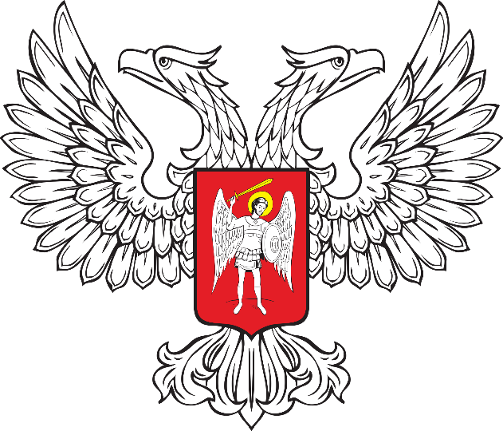

ГОРЛОВСКИЙ ГОРОДСКОЙ СОВЕТ
ДОНЕЦКОЙ НАРОДНОЙ РЕСПУБЛИКИ

РЕШЕНИЕ

____ ____________ 20__ г. № _________
г. Горловка

Бланк письма
Горловского городского совета
Донецкой Народной Республики

ГОРЛОВСКИЙ ГОРОДСКОЙ СОВЕТ
ДОНЕЦКОЙ НАРОДНОЙ РЕСПУБЛИКИ

просп. Победы, 67, г. Горловка, ДНР

__________________ № _________
на №______________ от __________

Приложение
к Решению
(в ред. решения Горловского городского совета ДНР
от 24 ноября 2023 г. № I/9-1)

Бланк
Распоряжения председателя Горловского городского совета
Донецкой Народной Республики

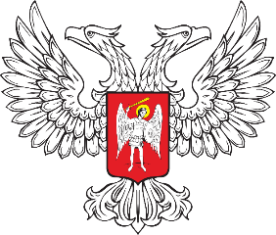

ГОРЛОВСКИЙ ГОРОДСКОЙ СОВЕТ
ДОНЕЦКОЙ НАРОДНОЙ РЕСПУБЛИКИ

РАСПОРЯЖЕНИЕ

____ ____________ 20__ г. № _________
г. Горловка

Бланк
Постановления председателя Горловского городского совета
Донецкой Народной Республики

ГОРЛОВСКИЙ ГОРОДСКОЙ СОВЕТ
ДОНЕЦКОЙ НАРОДНОЙ РЕСПУБЛИКИ

ПОСТАНОВЛЕНИЕ

____ ____________ 20__ г. № _________
г. Горловка

Бланк письма
депутата Горловского городского совета
Донецкой Народной Республики

ДЕПУТАТ
ГОРЛОВСКОГО ГОРОДСКОГО СОВЕТА
ДОНЕЦКОЙ НАРОДНОЙ РЕСПУБЛИКИ

__________________ № _________
на №______________ от __________

Бланк письма
постоянного комитета Горловского городского совета
Донецкой Народной Республики
по вопросам бюджета, налоговой политики и финансам

ПОСТОЯННЫЙ КОМИТЕТ
ГОРЛОВСКОГО ГОРОДСКОГО СОВЕТА
ДОНЕЦКОЙ НАРОДНОЙ РЕСПУБЛИКИ
ПО ВОПРОСАМ БЮДЖЕТА, НАЛОГОВОЙ ПОЛИТИКИ И ФИНАНСАМ

просп. Победы, 67, г. Горловка, ДНР

__________________ № _________
на №______________ от __________

Бланк письма
постоянного комитета Горловского городского совета
Донецкой Народной Республики
по вопросам местного самоуправления и правоохранительной деятельности, регламенту и деловой этики

ПОСТОЯННЫЙ КОМИТЕТ
ГОРЛОВСКОГО ГОРОДСКОГО СОВЕТА
ДОНЕЦКОЙ НАРОДНОЙ РЕСПУБЛИКИ
ПО ВОПРОСАМ МЕСТНОГО САМОУПРАВЛЕНИЯ И ПРАВООХРАНИТЕЛЬНОЙ ДЕЯТЕЛЬНОСТИ, РЕГЛАМЕНТУ И ДЕЛОВОЙ ЭТИКИ

просп. Победы, 67, г. Горловка, ДНР

__________________ № _________
на №______________ от __________

Бланк письма
постоянного комитета Горловского городского совета
Донецкой Народной Республики
по вопросам промышленности, инвестициям и стратегическому развитию

ПОСТОЯННЫЙ КОМИТЕТ
ГОРЛОВСКОГО ГОРОДСКОГО СОВЕТА
ДОНЕЦКОЙ НАРОДНОЙ РЕСПУБЛИКИ
ПО ВОПРОСАМ ПРОМЫШЛЕННОСТИ, ИНВЕСТИЦИЯМ И СТРАТЕГИЧЕСКОМУ РАЗВИТИЮ

просп. Победы, 67, г. Горловка, ДНР

__________________ № _________
на №______________ от __________

Бланк письма
постоянного комитета Горловского городского совета
Донецкой Народной Республики
по вопросам муниципальной собственности и земельных отношений

ПОСТОЯННЫЙ КОМИТЕТ
ГОРЛОВСКОГО ГОРОДСКОГО СОВЕТА
ДОНЕЦКОЙ НАРОДНОЙ РЕСПУБЛИКИ
ПО ВОПРОСАМ МУНИЦИПАЛЬНОЙ СОБСТВЕННОСТИ И ЗЕМЕЛЬНЫХ ОТНОШЕНИЙ

просп. Победы, 67, г. Горловка, ДНР

__________________ № _________
на №______________ от __________

Бланк письма
постоянного комитета Горловского городского совета
Донецкой Народной Республики
по вопросам социальной политики

ПОСТОЯННЫЙ КОМИТЕТ
ГОРЛОВСКОГО ГОРОДСКОГО СОВЕТА
ДОНЕЦКОЙ НАРОДНОЙ РЕСПУБЛИКИ
ПО ВОПРОСАМ СОЦИАЛЬНОЙ ПОЛИТИКИ

просп. Победы, 67, г. Горловка, ДНР

__________________ № _________
на №______________ от __________

Бланк письма
постоянного комитета Горловского городского совета
Донецкой Народной Республики
по вопросам жилищно-коммунального хозяйства, транспорта и восстановительных работ

ПОСТОЯННЫЙ КОМИТЕТ
ГОРЛОВСКОГО ГОРОДСКОГО СОВЕТА
ДОНЕЦКОЙ НАРОДНОЙ РЕСПУБЛИКИ
ПО ВОПРОСАМ ЖИЛИЩНО-КОММУНАЛЬНОГО ХОЗЯЙСТВА, ТРАНСПОРТА
И ВОССТАНОВИТЕЛЬНЫХ РАБОТ

просп. Победы, 67, г. Горловка, ДНР

__________________ № _________
на №______________ от __________

Приложение 2
к Регламенту
Горловского городского совета Донецкой Народной Республики
(п. 13¹.3)

Председателю
Горловского городского совета
Донецкой Народной Республики
___________________________
(ФИО председателя)
депутата Горловского городского совета Донецкой Народной Республики
___________________________
(ФИО депутата)

УВЕДОМЛЕНИЕ
о намерении выполнять иную оплачиваемую работу

В соответствии с частью 7 статьи 40 Федерального закона от 6 октября 2003 года № 131-ФЗ «Об общих принципах организации местного самоуправления» я,________________________________________________________________________
(фамилия, имя, отчество депутата)
депутат Горловского городского совета Донецкой Народной Республики уведомляю о намерении заниматься иной оплачиваемой деятельностью в период с __ ________ 20__года по __ ________ 20__ года по ________________
__________________________________________________________________________
(по трудовому договору, гражданско-правовому договору и т.п.)
в ___________________________________________________________________
(полное наименование организации, адрес организации, характеристика
деятельности организации)
в должности _________________________________________________________
(наименование должности, основные обязанности, краткое описание характера работы)
____________________________________________________________________
____________________________________________________________________
____________________________________________________________________
____________________________________________________________________
(иные сведения, которые депутат полагает необходимым сообщить
председателю Горловского городского совета ДНР)
___ _________ 20__ года _________________ ___________________________
(подпись) (расшифровка подписи)
Уведомление зарегистрировано
___ _________ 20__ года

_____________________________________
(фамилия, должность уполномоченного должностного лица)
Приложение 2
к Регламенту
Горловского городского совета Донецкой Народной Республики
(п. 13¹.6)

ЖУРНАЛ
регистрации уведомлений депутатов Горловского городского совета
Донецкой Народной Республики,
осуществляющих свои полномочия на постоянной основе, о намерении
выполнять иную оплачиваемую работу

№  п/п | Дата регистрации уведомления | Ф.И.О., представившего уведомление | Наименование организации по месту иной оплачиваемой работы, адрес организации | Должность по месту иной оплачиваемой работы | Дата начала иной оплачиваемой работы | Дата окончания иной оплачиваемой работы | Примечания
1 | 2 | 3 | 4 | 5 | 6 | 7 | 8

